2010年1月高等教育自学考试全国统一命题考试
数据结构导论试题
课程代码：02142
一、单项选择题(本大题共15小题，每小题2分，共30分)
在每小题列出的四个备选项中只有一个是符合题目要求的，请将其代码填写在题后的括号内。错选、多选或未选均无分。
1.下述文件中适合于磁带存储的是（ ）
A.顺序文件 B.索引文件
C.散列文件 D.多关键字文件
2.某二叉树的后根遍历序列为dabec，中根遍历序列为debac，则先根遍历序列为（ ）
A.acbed B.becab
C.deabc D.cedba
3.含有n个结点的二叉树用二叉链表表示时，空指针域个数为( )
A.n-1 B.n
C.n+1 D.n+2
4.在一个图中，所有顶点的度数之和与图的边数的比是( )
A.1∶2 B.1∶1
C.2∶1 D.4∶1
5.长度为n的链队列用单循环链表表示，若只设头指针，则出队操作的时间复杂度为( )
A.O(1) B.O(1og₂n)
C.O(n) D.O(n²)
6.下述几种排序方法中，要求内存量最大的是( )
A.插入排序 B.快速排序
C.归并排序 D.选择排序
7.对n个不同值进行冒泡排序，在元素无序的情况下比较的次数为( )
A.n-1 B.n
C.n+1 D.n(n-1)／2
8.对线性表进行二分查找时，要求线性表必须( )
A.以顺序方式存储
B.以链式方式存储
C.以顺序方式存储，且结点按关键字有序排列
D.以链接方式存储，且结点按关键字有序排列
9.在表长为n的顺序表上做删除运算，其平均时间复杂度为( )
A.O(1) B.O(n)
C.O(nlog₂n) D.O(n²)
10.当利用大小为n的数组顺序存储一个队列时，该队列的最大容量为( )
A.n-2 B.n-1
C.n D.n+1
11.有关插入排序的叙述，错误的是( )
A.插入排序在最坏情况下需要O(n²)时间
B.插入排序在最佳情况可在O(n)时间内完成
C.插入排序平均需要O(nlog₂n)时间
D.插入排序的空间复杂度为O(1)
12.有关树的叙述正确的是( )
A.每一个内部结点至少有一个兄弟
B.每一个叶结点均有父结点
C.有的树没有子树
D.每个树至少有一个根结点与一个叶结点。
13.循环队列存储在数组元素A[0]至A[m]中，则入队时的操作为( )
A.rear=rear+1 B.rear=(rear+1)％(m-1)
C.rear=(rear+1)％m D.rear=(rear+1)％(m+1)
14.关于串的的叙述，不正确的是( )
A.串是字符的有限序列
B.空串是由空格构成的串
C.替换是串的一种重要运算
D.串既可以采用顺序存储，也可以采用链式存储
15.对称矩阵A[N][N]，A[1][1]为首元素，将下三角(包括对角线)元素以行优先顺序存储到一维数组元素T[1]至T[N(N+1)／2]中，则任一上三角元素A[i][j]存于T[k]中，下标k为( )
A.i(i-1)／2+j B.j(j-1)／2+i
C.i(j-i)／2+1 D.j(i-1)／2+l
二、填空题(本大题共13小题，每小题2分，共26分)
请在每小题的空格中填上正确答案。错填、不填均无分。
16.下列程序段的时间复杂度为____________。
for(i=1；i<=n；i++)
for(j=1；j<=n；j++)
for(k=1；k<=n；k++)
s=i+j+k；
17.在数据结构中，各个结点按逻辑关系互相缠绕，任意两个结点可以邻接的结构称为____________。
18.在单链表中，存储每个结点有两个域，一个是数据域，另一个是指针域，指针域指向该结点____________的。
19.在栈结构中，允许插入的一端称为____________。
20.从一个长度为n的顺序表中删除第i个元素(1≤i≤n)时，需向前移动____________个元素。
21.一个栈的输入序列是1，2，3，…，n，输出序列的第一个元素是n，则第i个输出元素为____________。
22.循环队列被定义为结构类型，含有三个域：data、front和rear，则循环队列sq为空的条件是__sq.rear == sq.front__。
23.一个10阶对称矩阵A，采用行优先顺序压缩存储上三角元素，a₀₀为第一个元素，其存储地址为0，每个元素占有1个存储地址空间，则a₄₅的地址为____________。
24.对于一棵满二叉树，若有m个叶子，则树中结点数为____________。
25.含有n个顶点和n-1条边的连通图G采用___邻接表__存储结构较省空间。
26.在图中，第一个顶点和最后一个顶点相同的路径称为__回路或环____。
27.动态查找中两个元素X，Y存入同一个散列表时，X、Y键值相同，则这种情况称为____________。
28.堆排序需____________个记录大小的辅助存储空间。
三、应用题(本大题共5小题，每小题6分，共30分)
29.有一字符串的次序为-3*y+a／y！2，试利用栈将输出次序改变为3y*-ay！2／+，试写出进栈和退栈的操作步骤。(用push(x)表示x进栈，pop(x)表示x退栈)
30.已知一棵二叉树的先根遍历序列为ABCDEGHF，中根遍历序列为CBEDAGFH，画出该
二叉树。
31.题31图中二叉排序树的各结点的值为32～40，标出各结点的值。
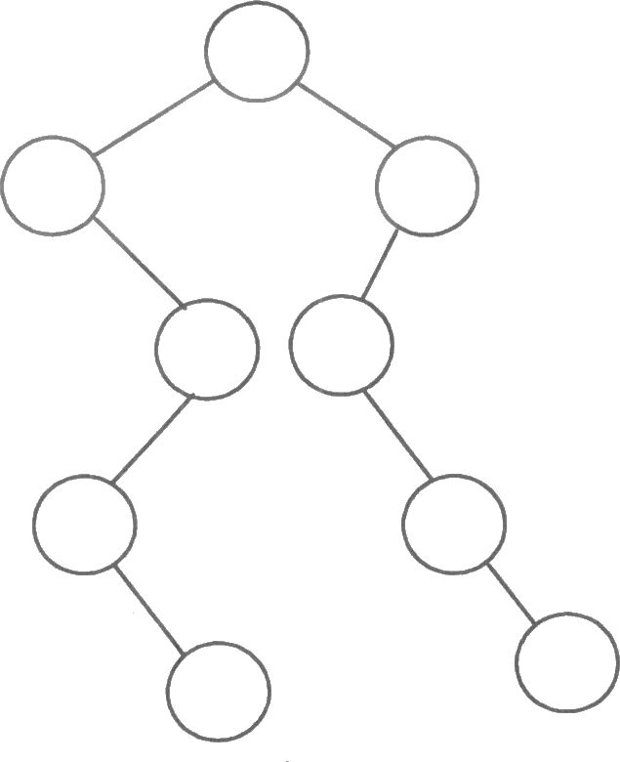

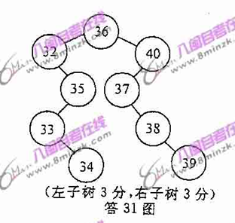

题31图
32.下述矩阵表示一个无向网，画出该无向网，并构造出其最小生成树。
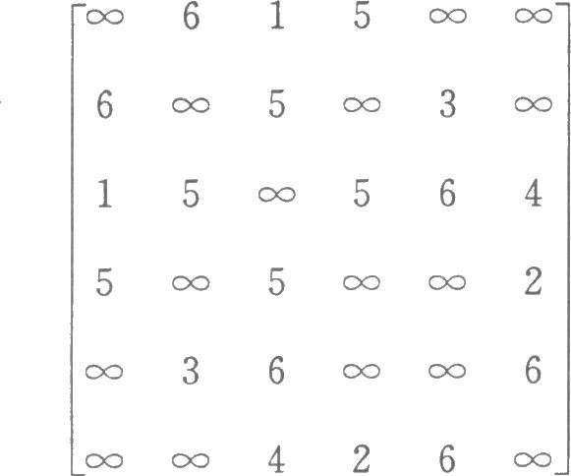

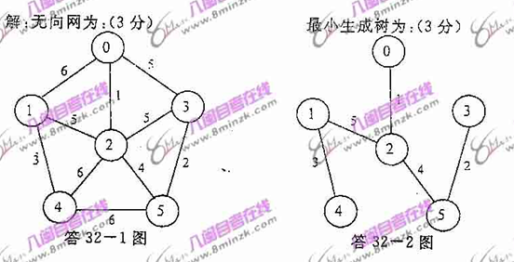
33.什么是堆?写出对应于序列(10，20，7，75，41，67，3，9，30，45)的初始堆(堆顶元素取最小值)。
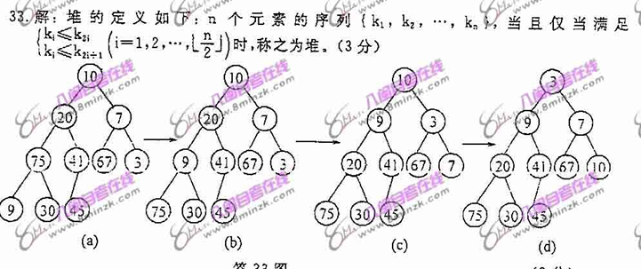
四、算法设计题(本大题共2小题，每小题7分，共14分)
34.二叉树按二叉链表形式存储，编写一个算法判别给定的二叉树是否为完全二叉树。
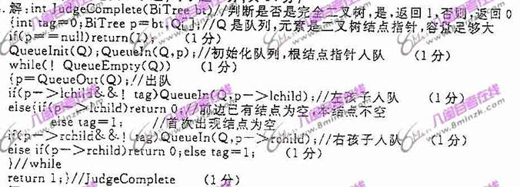
35.试写出直接插入排序算法。

